Муниципальное бюджетное общеобразовательное учреждение

Преображенская средняя общеобразовательная школа №11

Лазовского района Приморского края

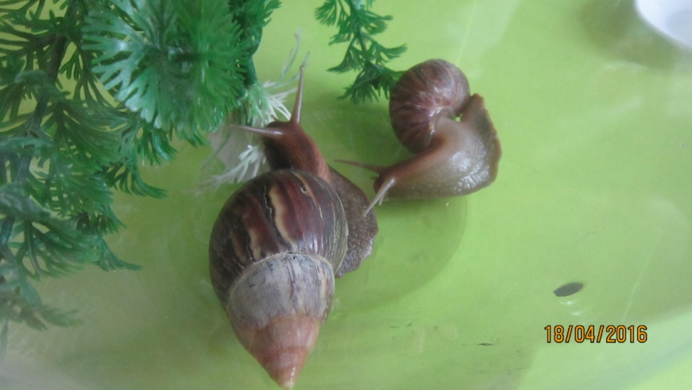 **Биология**

**и содержание**

**африканской**

**улитки ахатины**

Работу выполнила: **Яппарова Карина Михайловна**,

ученица 2 класса МБОУ Преображенская средняя

общеобразовательная школа №11

Лазовского района Приморского края.

Руководитель проекта: **Телеуца Ольга Владимировна**,

учитель биологии МБОУ Преображенская средняя

общеобразовательная школа №11

Лазовского района Приморского края.

п. Преображение

2017 год

Содержание

Введение ……………………………………………………………………………. 3

Краткая информация об улитках ахатинах ………………………………….…… 5

Анкетирование ………………………………………………………………..…… 7

Практическая часть ………………………………………………………..………. 8

Заключение …………………………………………………………….….………. 14

Памятка с рекомендациями «Если в доме живёт улитка ахатина» ……….…… 15

Источники информации ……………………………………………….…………. 15

Фотографии ахатин ……………………………………………………………….. 16

**Введение**

С давних времён человек хотел иметь рядом с собой животных. Одни животные помогают человеку на охоте, другие – защищают дом, перевозят грузы, доставляют почту и охраняют стада, многих животных разводят ради получения мяса и молока, кожи и шерсти. Есть среди домашних животных верные друзья человека. Никого сейчас не удивишь кошкой или собакой, хомячком или аквариумными рыбками. Но в последнее время люди стали заводить дома экзотических питомцев. В квартирах живут шиншиллы и обезьяны, крокодилы и ядовитые змеи, игуаны и хамелеоны. К сожалению, приобретая питомца, человек не знает, как за ним ухаживать, и многие животные погибают. А бывает так, что человеку надоедают его питомцы, и он выбрасывает их на улицу, создавая опасность для людей и самого животного.

Недавно у меня появились не совсем обычные питомцы – африканские улитки ахатины. Таких домашних животных не было ни у наших знакомых, ни у моих одноклассников. При первой встрече с улитками я испытала разные чувства – это были и восторг, и радость, и чувство тревоги – ведь я не знала, чем кормить улиток и как за ними ухаживать.

Этот день, день первой встречи с улитками, стал первым днём моей исследовательской работы, которая продолжилась на несколько месяцев.

**Актуальность работы**: среди экзотических животных практически нет по-настоящему одомашненных, поэтому не существует чётких рекомендаций по их содержанию в наших квартирах; одного желания иметь дома необычное животное недостаточно, необходимо знать биологию животного и правила его содержания в домашних условиях.

**Цель работы**: выявить особенности содержания улиток ахатин в домашних условиях.

**Задачи исследования**:

1. Изучить строение улиток ахатин, особенности их жизнедеятельности и поведения.
2. Провести опыты, проанализировать результаты наблюдений, измерений и экспериментов.
3. Разработать памятку «Если в доме живёт улитка ахатина» с рекомендациями по уходу за питомцами.

**Объект исследования**: улитки ахатины.

**Предмет исследования**: поведение и жизнедеятельность ахатин в домашних условиях.

**Методы исследования**: анализ литературных данных, анкетирование, наблюдение, описание, измерение, сравнение, организация и проведение экспериментов, анализ.

**Оборудование**: увеличительная лупа (х10), весы ученические, линейка.

**Техническое оборудование**: фотоаппарат «Canon».

**Практическое значение**: результаты исследования могут быть представлены на уроках «Окружающий мир» и «Биология», подготовленные памятки будут полезны для людей, желающих ухаживать за улитками в домашних условиях.

**Срок выполнения работы**: апрель 2016 года – июнь 2017 года.

Новизна работы заключается в составлении буклетов об улитках ахатинах, проведении наблюдений за улитками в домашних условиях.

**Гипотезы**:

1. Люди мало знают об улитках, поэтому не готовы содержать их как домашних питомцев.
2. За улитками ахатинами требуется специальный уход и их трудно содержать в квартире.

**Краткая информация об улитках ахатинах.**

Систематическое положение: тип Моллюски (Мягкотелые), класс Брюхоногие моллюски, отряд Лёгочные улитки, подотряд Стебельчатоглазые, семейство Ахатиниды.

Родина ахатин – Восточная Африка. Из Африки эту улитку завезли в Юго-Восточную Азию, где она прижилась и размножилась. В настоящее время широко распространены во влажных тропических лесах Африки, Южной Америки, Индии, Японии, Малайзии, на Филиппинах, островах Тихого океана. В нашей стране в естественной природе не встречаются – тропическим улиткам трудно переносить низкие зимние температуры.

Ахатины – самые крупные наземные улитки. Как и у всех моллюсков, тело ахатины очень мягкое, оно покрыто морщинистой кожей коричневого цвета. На поверхности кожи много мелких пупырышек. Тело улитки состоит из головы и одной большой брюшной ноги.

На голове ахатины расположены органы чувств – четыре щупальца. Верхние щупальца длинные. Ни концах верхних щупалец расположены органы зрения – глаза. Нижние щупальца короткие, являются органами обоняния. Верхние и нижние щупальца дополнительно выполняют функцию органа осязания.

Мягкое тельце ахатины заключено в спирально закрученную раковину. Окошко раковины, откуда появляется улитка, называется устьем. Раковина у здоровых улиток прочная, известковая. Окраска раковины коричневая с различными полосами светлого оттенка. У взрослой ахатины длина раковины составляет 20-25 см, количество завитков 7-9, длина тела – до 30 см, вес – 250-300 г. Между раковиной и телом у улитки есть мантийная складка.

Ахатины, как и все наземные улитки, очень медлительны. Улитки очень пугливы и в случае опасности быстро прячутся в свой домик-раковинку.

Рисунок 1. Строение ахатины.

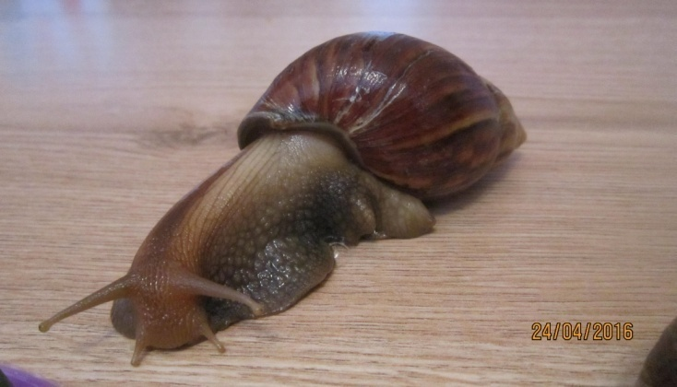

мантия

туловище

голова

раковина

брюшная нога

короткие щупальца

длинные щупальца

Чтобы понять, чем кормить ахатин, нужно ориентироваться на их питание в природе. Медленно перемещаясь, улитки поедают то, что им попадается по пути. Рекомендации кормить их раз в неделю вряд ли достойны внимания. В этом случае ахатина будет очень медленно расти или начнёт впадать в спячку. В домашних условиях кормить ахатину можно капустой, яблоками, листьями салата, огурцом, морковью, цитрусовыми. Рацион должен быть разнообразен. Часто улитки ахатины привыкают к конкретным продуктам и потом отказываются есть другие. Из дикорастущей травы можно давать листья одуванчика, подорожника, клевера. Зимой можно использовать продающуюся в зоомагазинах траву для кошек.

Для строительства раковины ахатине, как и любой другой улитке, нужен кальций. В природе ахатины получают кальций, поедая землю, содержащую известняк. В домашних условиях в пищу нужно добавлять дробленую скорлупу куриных яиц, кормовой мел или несолёный минеральный камень для попугаев. Можно подкармливать творогом и варёным куриным яйцом.

**Анкетирование.**

Я решила узнать у школьников, что им известно об улитках. В опросе участвовали 54 ученика 5-9-х классов. Ребятам были предложены вопросы, на которые нужно было ответить однозначно «*да*» или «*нет*»:

1. Слышали ли вы об улитках ахатинах?
2. Хотелось бы вам иметь дома ахатину?
3. Знаете ли вы, в каких условиях нужно содержать ахатину?
4. Знаете ли вы, чем питаются ахатины?
5. Как вы думаете, трудно ли содержать ахатину в домашних условиях?

Таблица 1. Результаты опроса.

|  |  |  |
| --- | --- | --- |
| № вопроса | Ответили положительно | Ответили отрицательно |
| 1 | 39 (72%) | 15 (28%) |
| 2 | 47 (87%) | 7 (13%) |
| 3 | 9 (17%) | 45 (83%) |
| 4 | 10 (19%) | 44 (81%) |
| 5 | 38 (70%) | 16 (30%) |

Вывод: многие ребята слышали про улитку ахатину и хотели бы иметь таких животных дома, но большинство учеников не знакомы с условиями содержания улиток и не знают, чем их кормить. Многие опрошенные считают, что улитку ахатину трудно содержать в домашних условиях. Таким образом, подтвердилась гипотеза 1.

**Практическая часть.**

У меня дома живут 3 улитки ахатины. Имена моих питомцев отображают их особенности: Уля (потому что это улитка), Молли (потому что это моллюск) и Крутя (потому что у них закрученная раковина). Когда мне принесли улиток, я не знала их возраст. Измерения улиток показали, что ахатины ещё молоденькие (таблица 2).

Таблица 2. Параметры улиток ахатин (на 1 апреля 2016 года).

|  |  |  |  |
| --- | --- | --- | --- |
| Параметры улиток | Улитки ахатины (3 особи) | | |
| Молли | Уля | Крутя |
| Количество завитков раковины | 5 | 5 | 6 |
| Длина раковины, см | 5,5 | 7,4 | 8,2 |
| Длина тела (по подошве), см | 7 | 9,5 | 12 |
| Масса, г | 18 | 28 | 37 |

У ахатин мягкое тельце и хрупкая раковина. Чтобы ахатины не пострадали, нужно поместить их в стеклянный аквариум. Многие люди знают, что улитки очень медленно ползают, но ахатины легко выбирались из своего домика за 10-15 минут. Чтобы ограничить перемещение улиток, домик нужно закрыть пластмассовой или стеклянной крышкой с дырочками, через которые к улиткам поступает воздух. Зная, что родина ахатин – жаркая и солнечная Африка, аквариум с улитками ставила на южный подоконник, но заметила, что от яркого солнечного света улитки меньше двигались, плохо кушали и начинали прятаться в свои раковинки. В пасмурную погоду поведение улиток менялось: они ползали, охотно кушали. Значит, ахатины не любят яркого света, поэтому их домик нужно ставить в затенённое место, подальше от прямых солнечных лучей.

В своём домике ахатины передвигаются на одной большой ноге (фото 1). Подошва ахатин очень большая и имеет волнообразные складки. Перемещаясь, улитки оставляют мокрый след. Значит, на ноге есть специальные клеточки, которые выделяют слизь. Слизь помогает улитке скользить. Слизь, словно клей, прочно удерживает ахатину на стенках своего домика и даже позволяет ей спать «вниз головой» на крышке домика.

В нашем посёлке 2 зоомагазина, но в них не продают корма, предназначенные для улиток, поэтому улиток кормили продуктами, которые выращиваем на даче и покупаем в продовольственном магазине: кабачки, тыква, морковь, яблоки, капуста белокочанная и пекинская, черемша, грибы шампиньоны. Наблюдения показали, что самое любимое блюдо ахатин – свежие огурцы. В небольшом количестве едят морковь, яблоко, тыкву, черемшу, листья капусты, кабачок. Сначала ахатины выедают мягкую серединку, а потом начинают грызть кожицу (фото 2). У улиток зубки расположены на языке. Их язык как тёрка. Когда держишь ахатину на ладони, можно почувствовать их шершавый язычок.

Таблица 3. Пищевой рацион ахатин.

|  |  |  |  |
| --- | --- | --- | --- |
| День  наблюдений | Продукт, который улитки съедали полностью | Продукт, который улитки съедали в небольшом количестве | Продукт,  который улитки не ели |
| 10 марта | огурец, черемша | морковь, яблоко,  капуста белокочанная, кабачок | шампиньон, тыква, капуста пекинская |
| 12 марта | огурец | капуста белокочанная, яблоко, тыква, морковь, черемша | шампиньон, кабачок, капуста пекинская |
| 14 марта | огурец, морковь | черемша, яблоко, капуста пекинская, тыква | шампиньон, кабачок, капуста белокочанная |

Чтобы улитки не привыкли к любимому лакомству и не были привередливы в еде, любимое блюдо чередовала с другими продуктами, исключая огурцы. Для укрепления раковины добавляла в корм ахатинам просушенную и мелко растолчённую скорлупу куриного яйца.

При кормлении обратила внимание, как ахатина подтягивает к себе кусочки пищи и удерживает их волнистыми складками ноги. Брюшная нога выполняет дополнительно роль «руки» – помогает удерживать пищу (фото 3).

У улиток каждый день должна быть свежая вода. Когда улитка пьёт, она прячет нижние щупальца и погружает свою мордочку в миску с водой (фото 4). Без воды улитка перестаёт ползать, а её кожа становится сухой.

Предположу, что улитки любят сочные овощи и много пьют – для образования слизи.

В дикой природе ахатины чувствуют добычу на расстоянии до 2 метров. В ходе эксперимента положила на тарелочку самые любимые блюда питомцев – кружочки свежего огурца, моркови, черемшу. Тарелочку ставила на различном расстоянии. Для выделения сока и усиления запаха листья черемши, кружочки огурца и моркови немного помяла.

Таблица 4. Чувствительность улиток на добычу.

|  |  |  |  |
| --- | --- | --- | --- |
| Расстояние до тарелки | Ахатины (3 особи) | | |
| Молли | Уля | Крутя |
| 50 см | улитки не пошевелились | | |
| 30 см |
| 20 см | стали поворачивать голову, шевелить щупальцами | | высоко поднял голову, вытянул щупальца и начал ползти в сторону тарелки |
| 10 см | стали подползать к тарелочке с вытянутой головой и щупальцами | |

Результат эксперимента позволяет сделать вывод, что в домашних условиях при постоянном кормлении улитка частично теряет свои природные чувства.

На голове ахатины четыре щупальца: 2 щупальца длинных и 2 щупальца коротких. Эти органы чувств помогают улиткам узнавать окружающий мир. Нижние короткие щупальца заменяют улиткам нос, а на концах длинных щупалец расположены глаза.

Таблица 5. Особенности органов чувств ахатины.

|  |  |  |  |
| --- | --- | --- | --- |
| Опыт | Ход эксперимента | Результат эксперимента | Вывод |
| №1  (фото 5) | осторожно дотрагивалась до щупалец ахатины | после прикосновения улитка прячет щупальца | щупальца очень чувствительны, в них много рецепторов |
| №2  (фото 6) | подносила к голове улиток яркие игрушки на расстоянии 10 см, 5 см и 1 см | улитки не поворачивали голову и не шевелили щупальцами; начинали проявлять интерес к игрушке только на расстоянии 1 см и ближе | ахатины очень плохо видят, у них слабое зрение |
| №3 | сильно хлопала в ладоши, включала громкую музыку | поведение улиток не менялось: они не поворачивали голову и не прятались в раковину | ахатины ничего не слышат |
| №4 | осторожно стучала карандашом по стенке аквариума | ахатины проявляли беспокойство и при усилении шума прятались в раковину | улитки воспринимают звук через колебания поверхности, в коже ноги много рецепторы |

Ахатины очень любят купаться. Мыть их нужно под душем или слабой струёй тёплой воды (фото 7). Во время купания раковину от слизи и частичек пищи очищала при помощи мягкой зубной щётки. После купания улитки активно ползают, с любопытством изучают свой домик и с аппетитом кушают. Но во время купания отметила странную закономерность: если улиток после душа сразу не поместить в их домик, а оставить, к примеру, на дне тазика, они начинают заползать друг друга и грызть верхний слой раковины. Я узнала, что такое поведение свойственно улиткам, когда они испытывают стресс. Если после купания ахатин сразу отправить в аквариум, они занимают каждый свой уголок и друг другу не причиняют никакого вреда.

В течение года взвешивала улиток (таблица 6).

Таблица 6. Масса улиток ахатин.

|  |  |  |  |
| --- | --- | --- | --- |
| Дата  взвешивания | Масса улиток, г | | |
| Молли | Уля | Крутя |
| 1 апреля | 18 | 28 | 37 |
| 1 мая | 21 | 33 | 42 |
| 1 июня | 27 | 42 | 48 |
| 1 июля | 30 | 47 | 52 |
| 1 августа | 33 | 51 | 57 |
| 1 сентября | 35 | 55 | 62 |
| 1 октября | 37 | 60 | 68 |
| 1 ноября | 39 | 64 | 71 |
| 1 декабря | 40 | 67 | 72 |
| 1 января | 41 | 69 | 74 |
| 1 февраля | 42 | 70 | 75 |
| 1 марта | 43 | 71 | 76 |
| 1 апреля | 44 | 73 | 77 |

Проведенные измерения позволяют сделать вывод, что за 12 месяцев масса улиток увеличилась в несколько раз: масса Молли увеличилась в 2,4 раза, масса Ули – в 2,6 раз, а Крутя стала тяжелее в 2,1 раза. Следует отметить, что в первые полгода наблюдений масса увеличивалась быстрее, а потом прибавления в весе были незначительные. Значит, рост улиток интенсивно происходит в начальный период жизни.

Диаграмма 1. Прибавление массы улитки Молли.

Диаграмма 2. Прибавление массы улитки Ули.

Диаграмма 3. Прибавление массы улитки Крути.

**Заключение.**

Проведённые наблюдения и эксперименты позволяют сделать вывод, что за улитками не только интересно наблюдать, но и очень легко ухаживать, таким образом гипотеза №2 о трудностях содержания ахатин в не подтвердилась. Содержание ахатин в домашних условиях не требует много сил, времени и денежных затрат.

Ахатины, конечно, не заменят вам собаку или кошку, с ними нельзя побегать, поиграть, они не разговаривают с человеком и не поддаются дрессировке. Но ахатины очень интересные создания и, если вы решите завести их дома, не сомневайтесь – эти милые улитки подарят вам много положительного!

**Памятка с рекомендациями:**

1. Домик стеклянный или пластмассовый, чистый, ставить лучше в тёплое и затенённое место.
2. Пищевой рацион – свежие овощи (морковь, капуста, огурец, тыква, кабачок), фрукты (яблоко), листья одуванчика, черемши, клевера; чистая вода.
3. Для укрепления раковины добавлять в корм размолотую в порошок скорлупу куриного яйца.
4. Купание под тёплым душем один раз в неделю.
5. Если в помещении сухой воздух (отопительный сезон или жаркое лето), аквариум и самих улиток нужно опрыскивать из пульверизатора.

**Если в доме живёт улитка ахатина**

**Источники информации:**

1. http://ahatin.ru/history
2. http://biofile.ru/bio/5037.html
3. http://ru.wikipedia.org/wiki/

Фотографии ахатин.

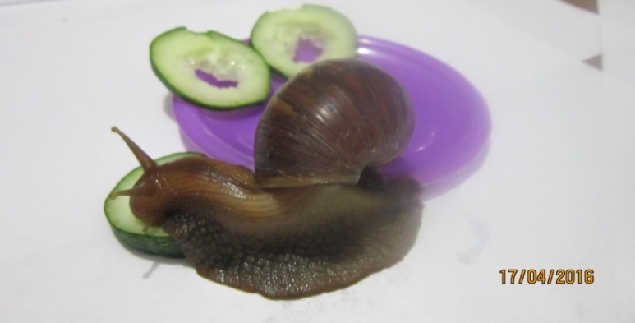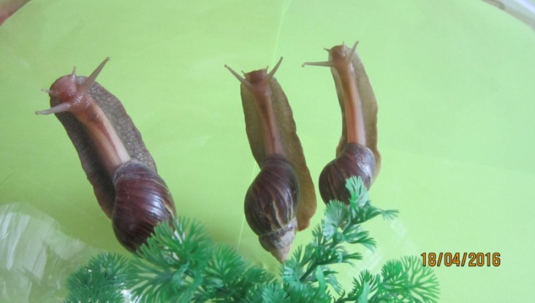

Фото 1. Ахатины в аквариуме. Фото 2. Питание ахатин.

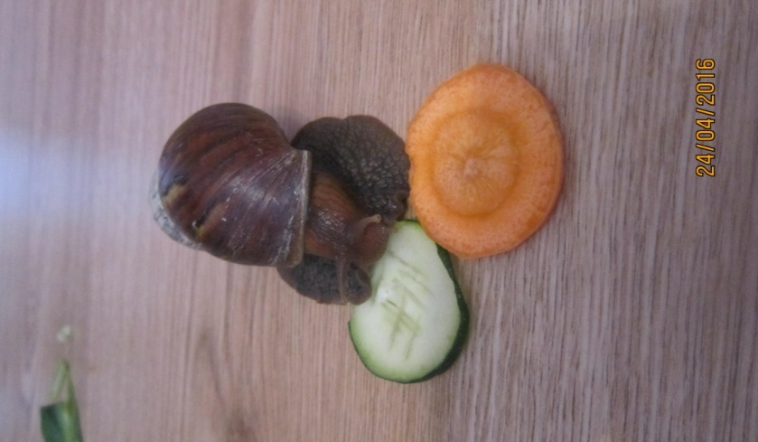

Фото 3. Ахатина удерживает кусочек пищи ногой.

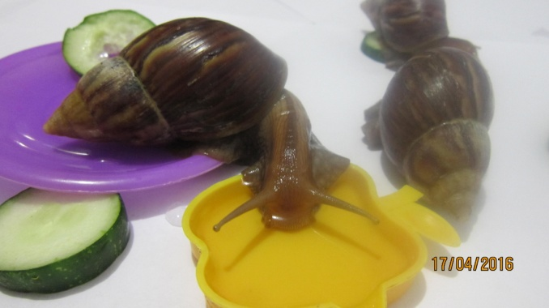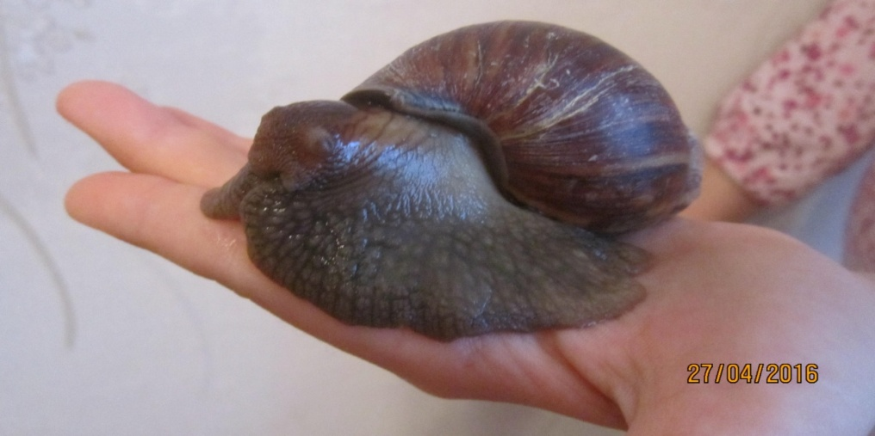

Фото 4. Ахатина пьёт из миски. Фото 5. От прикосновения прячет щупальца.

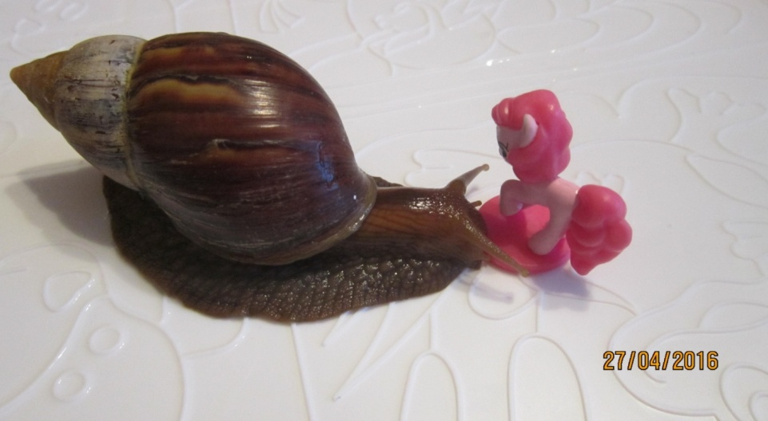

Фото 6. Ахатина

изучает игрушку на

близком расстоянии.

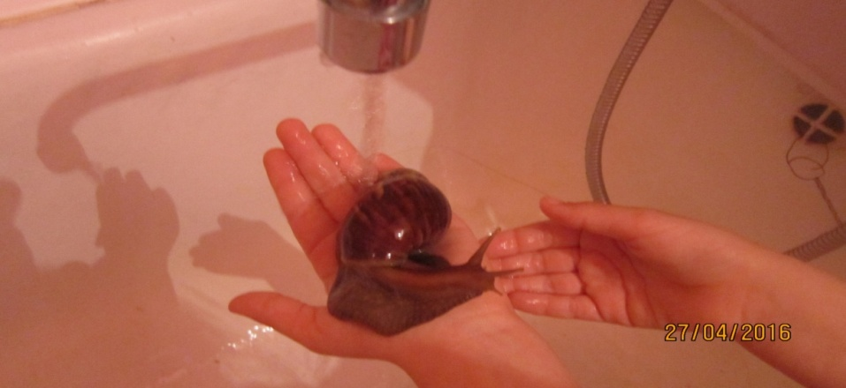

Фото 7. Купание ахатин.